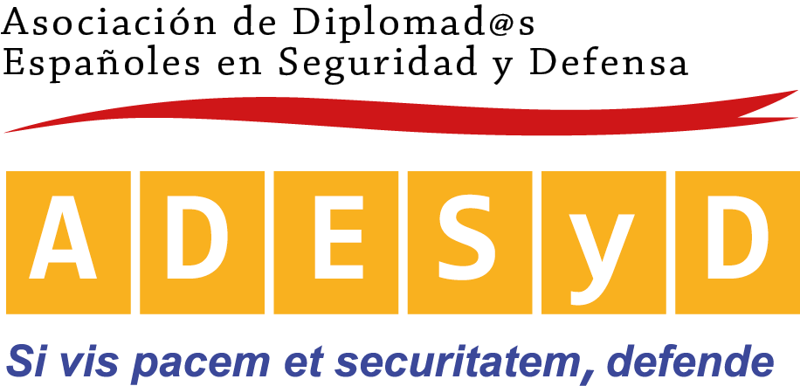

V CONGRESO ADESyD

“Compartiendo (visiones de) Seguridad”

Fecha: 27 de noviembre de 2018

SOLICITUD DE ASISTENCIA

-La asistencia está contemplada en las normas generales de la convocatoria del congreso como una de las fórmulas de participación en el mismo.
-Toda persona interesada en participar como asistente deberá remitir cumplimentada esta solicitud a la dirección de correo electrónico: jdiaztoribio@adesyd.es , antes del día 25 de noviembre de 2018.
-La participación como asistente está condicionada a la aceptación expresa de esta solicitud por el Comité Organizador, cosa que hará mediante el envío por correo electrónico de una invitación de asistencia de acuerdo con los datos facilitados en esta misma hoja.
-Se puede asistir a un panel, a varios paneles o al conjunto del Congreso.
-Todos los asistentes tendrán derecho a recibir un “certificado de asistencia”, si así expresamente lo solicitan, y que será entregado al finalizar el proceso de exposición de cada una de las áreas. Este documento será emitido con los datos que figuren en esta misma solicitud.
DATOS DEL ASISTENTE

NOMBRE Y APELLIDOS
(datos obligatorios)
DNI (obligatorio)
Filiación académica o profesional (voluntario)
FORMA DE CONTACTO | Tfno (voluntario)
 | Correo electrónico (obligatorio)
SOLICITUD DE PARTICIPACIÓN | ¿SOLICITA LA PARTICIPACIÓN EN TODO EL CONGRESO?  SÍ NO
 | ÁREAS EN LAS QUE SOLICITA LA PARTICIPACIÓN
¿DESEA RECIBIR CERTIFICADO DE ASISTENCIA? SÍ NO

